GERADOR BURNDOWN

Plano de Testes

Desenvolvimento de Sistemas

Professor:  Maria Augusta | Equipe:  Daniel Parreira  Geanderson Esteves

Outubro / 2015
Histórico de Revisões
Data | Versão | Descrição | Autor
<31/out/15> | <1.0> | Release Inicial | Daniel e Geanderson

Índice

1. Introdução 4
1.1 Objetivos 4
1.2 O Tourist Information Guide 4
1.3 Escopo 4
1.4 Identificação de Projeto 5
2. Requisitos a Testar 6
3. Estratégia de Teste 7
3.1 Tipos de Teste 7
3.2 Ferramentas 7

Introdução

Objetivos

Esse documento do Plano de Testes do T.I.G. compõe-se dos seguintes objetivos:
• Identificar informações de projeto existentes e os componentes de software que devem ser testados.
• Listar os Requisitos a Testar recomendados (alto nível).
• Recomendar e descrever as estratégias de teste a serem empregadas.
• Identificar os recursos necessários e prover uma estimativa dos esforços de teste.
• Listar os elementos resultantes do projeto de testes.

O Tourist Information Guide

O GeradorBurndown é um sistema que tem por objetivo gerar gráficos de burndown de horas e pontos para um determinado projeto.
Para entender o seu funcionamento, é necessário um mínimo de conhecimento sobre Scrum. Alguns dos conceitos fundamentais:
Sprint
No Scrum, uma sprint é caracterizada por um período de tempo em que é realizada parte do desenvolvimento do projeto. Normalmente, esse período é fixo, possuindo sempre 10, 15, ou 20 dias, por exemplo.
Estória
Uma estória de usuário é geralmente um item do product backlog que precisa ser desenvolvida durante determinada sprint. Cada estória possui um tempo estimado e um numero de pontos que representa o seu tamanho, ou o esforço necessário para concluíla.
Gráfico de Burndown
O gráfico de burndown é uma das mais importantes ferramentas presentes em um projeto de Scrum. Seu objetivo é informar quanto tempo da sprint já foi consumido, e quanto falta para terminala. No exemplo abaixo, temos uma sprint de 7 dias, com um total de 140 horas a serem consumidas. A linha azul representa qual deve ser a “descida” ideal do gráfico para que o sprint seja concluído conforme o planejado. A vermelha representa o que está acontecendo na prática no dia a dia desse projeto. Nesse caso, como a linha real está abaixo da ideal, percebemos que estamos concluindo de maneira mais rápida, ou seja, o sprint será encerrado antes do tempo previsto.

Escopo

O gerador Burndown passará pelos testes unitário, de integração e de sistema. Os testes unitários e de integração vão lidar com a qualidade funcional, das bases de dados, interface gráfica e do controle de acesso; enquanto que os testes de sistema tratarão as questões de performance.

Identificação de Projeto

A tabela abaixo identifica a documentação e disponibilidade usados para desenvolver o plano de testes:

Documento | Criado ou Disponível | Recebido ou Revisado
Especificação de Requisitos | ■ Sim □ Não | ■ Sim □ Não
Plano de Projeto | ■ Sim □ Não | ■ Sim □ Não
Modelo de Análise | ■ Sim □ Não | ■ Sim □ Não
Modelo de Projeto | ■ Sim □ Não | ■ Sim □ Não
Documento de Arquitetura | ■ Sim □ Não | ■ Sim □ Não
Protótipo | □ Sim  Não | □ Sim  Não
Manual do Usuário | □ Sim  Não | □ Sim  Não
Lista de Riscos | ■ Sim □ Não | ■ Sim □ Não

Requisitos a Testar
A lista abaixo identifica aqueles itens – use cases, requisitos funcionais e não funcionais – que foram identificados como alvos de teste. Essa lista representa o que será testado. Foi priorizado a cobertura de todas as classes do projeto.
- Teste Quantidade de Horas Consumidas
- Teste Consumo Diário Ideal
- Teste Total de Horas
- Teste Quantidade de Horas Restantes
- Teste Data
- Teste Tempo Gasto
- Teste Estória
- Teste do Main
- Teste dos Itens
- Teste Burndown Horas
- Teste Burndown Pontos
- Teste Dias
- Teste Data de Fim
- Teste Data de Início
- Teste Itens Histórico
- Teste Tempo Estimado

Estratégia de Teste

Tipos de Teste

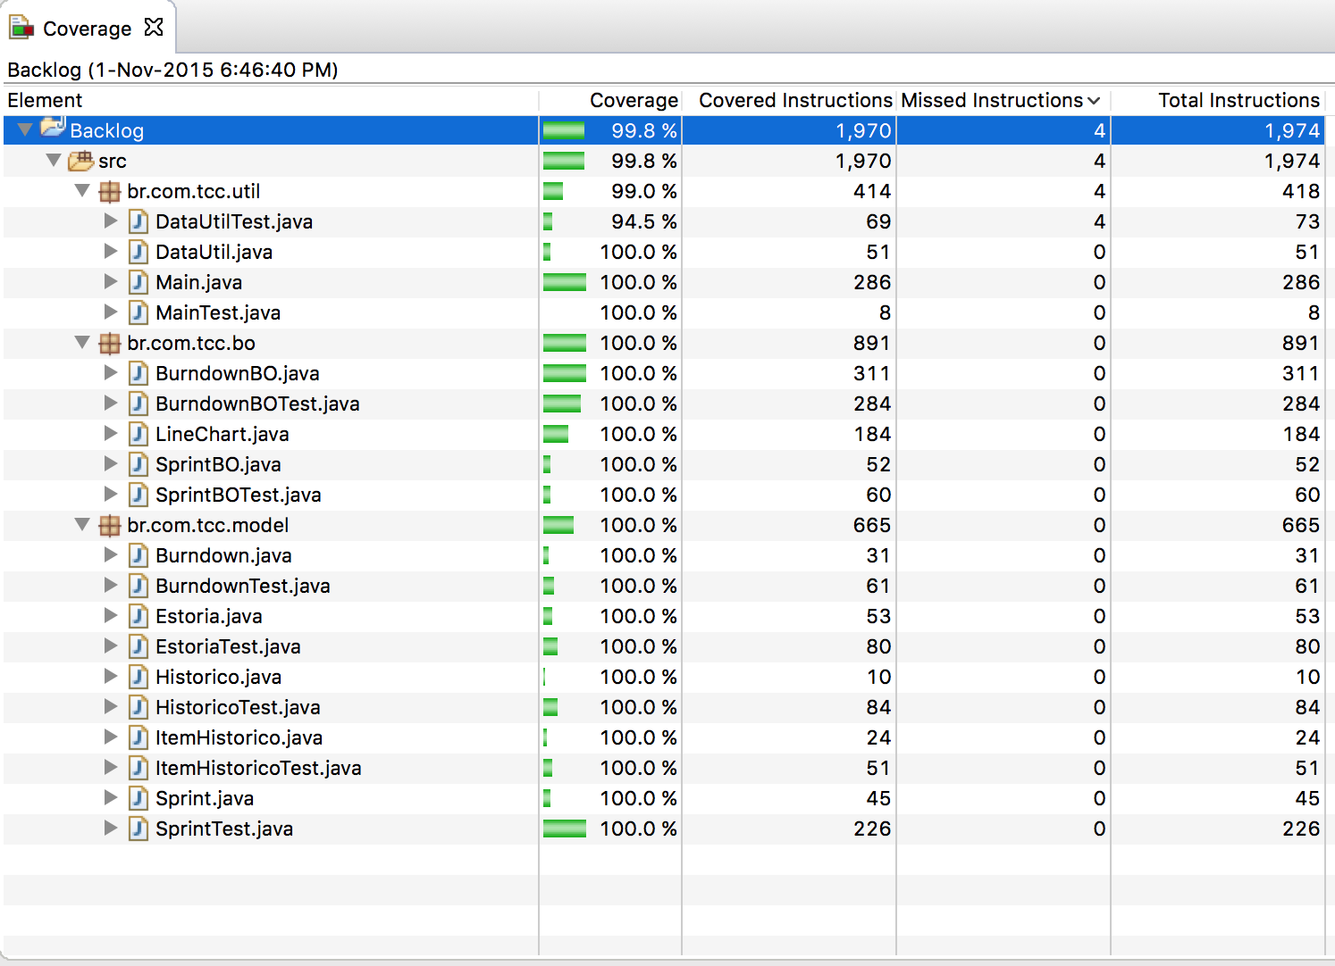

Ferramentas
As seguintes ferramentas serão empregadas para esse projeto:

 | Ferramenta | Vendedor
Gerenciamento de Teste | EclEmma Java Code Coverage | Eclipse
Projeto de Teste | EclEmma Java Code Coverage | Eclipse
Gerenciamento de Projeto | Microsoft Project  Microsoft Word | Microsoft

